
Guide du débutant
Chapitre 2
Paramétrer LibreOffice
Choisir les options qui répondent à vos besoins

Copyright
Ce document est Copyright © 2010–2012 par ses contributeurs tels que listés ci-dessous. Vous pouvez le distribuer et/ou le modifier sous les termes des licences GNU General Public License (http://www.gnu.org/licenses/gpl.html), version 3 ou ultérieure ou Creative Commons Attribution License (http://creativecommons.org/licenses/by/3.0/), version 3.0 ou ultérieure.
Tous les noms de marque à l'intérieur de ce guide appartiennent à leur propriétaire légitime.
Contributeurs
Ron Faile Jr.
Hazel Russman
Jean Hollis Weber
Traducteur
Sophie Gautier (sophie.gautier@documentfoundation.org)
Relecteurs : Pierre-Yves Samyn, Philippe Clément
Retours
Veuillez envoyer vos commentaires ou suggestions à propos de ce document à : discuss@fr.libreoffice.org
Remerciements
Ce chapitre est basé sur le Chapitre 1 du Getting Started with OpenOffice.org. Les contributeurs à ce chapitre sont :
Agnes Belzunce Daniel Carrera
Peter Hillier-Brook Stefan A. Keel
Jean Hollis Weber Michele Zarri
Date de publication et version du logiciel
Publié le 31 janvier 2012. Basé sur LibreOffice 3.5

Note pour les utilisateurs Mac
Certaines combinaisons de touches et éléments de menu sont différents sur un Mac par rapport à ceux utilisés sous Windows et Linux. Le tableau ci-dessous donne les correspondances communes pour les instructions données dans ce chapitre. Pour une liste plus détaillée, veuillez vous référez à l'aide en ligne.
Windows ou Linux | Équivalent Mac | Effet
Sélection Outils → Options | LibreOffice → Préférences | Accès aux options de paramétrage
Clic avec le bouton droit | Ctrl+clic | Ouvre un menu contextuel
Ctrl (Contrôle) | z (Commande) | Utilisé avec les autres touches
F5 | Maj+z+F5 | Ouvre le Navigateur
F11 | z+T | Ouvre la fenêtre Style et Formatage

Contenu
Copyright 2
Note pour les utilisateurs Mac 2
Choisir les options pour tout LibreOffice 4
Options Données d'identité 4
Options générales 5
Options de mémoire 6
Options Affichage 7
Options d'impression 10
Options de chemin 11
Options de couleur 11
Options de police 13
Options de sécurité 14
Options et avertissements de sécurité 14
Options d'apparence 15
Options d'accessibilité 16
Options Java 16
Choisir les options pour charger et enregistrer les documents 17
Options Chargement/enregistrement générales 17
Options chargement/enregistrement des propriétés VBA 19
Options chargement/enregistrement Microsoft Office 19
Options de chargement/enregistrement compatibilité HTML 20
Choisir les paramètres linguistiques 22
Installer les dictionnaires nécessaires 22
Modifier les paramètres locaux et linguistiques 22
Choisir les options de correction 23
Choisir les options Internet 24
Contrôler les fonctions d'autocorrection de LibreOffice 25

Choisir les options pour tout LibreOffice
Cette section couvre certains des paramètres qui s'appliquent à tous les composants de LibreOffice. Pour obtenir des informations sur des paramètres qui ne seraient pas expliqués ici, veuillez vous référer à l'aide en ligne.
Cliquez sur Outils > Options. La liste sur la partie gauche de la boîte de dialogue Options – LibreOffice varie en fonction du composant LibreOffice ouvert. Les illustrations de ce chapitre montrent la liste telle qu'elle apparaît lorsqu'un document Writer est ouvert.
Cliquez sur la marque (un + ou un triangle) en face de LibreOffice sur le côté gauche. Une liste d'onglets se déroule. Sélectionner un élément de la liste affiche les éléments correspondants dans la partie droite de la boîte de dialogue.
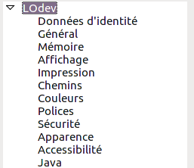
Figure 1: Options LibreOffice
Remarque | Le bouton Retour (non montré dans l'illustration ; situé en bas à droite de la boîte de dialogue Options) a le même effet sur tous les onglets de la boîte de dialogue Options. Il restaure les options aux valeurs qui étaient en place lorsque vous avez ouvert LibreOffice.

Options Données d'identité
Parce que LibreOffice utilise le nom et les initiales stockés dans LibreOffice – Données d'identité pour plusieurs paramétrages, incluant les propriétés du document (les informations 'créé par' et 'édité par') et le nom de l'auteur des notes et modifications, vous souhaiterez vous assurer que des données correctes apparaissent ici.
Remplissez les champs (montrés en Figure 2), corrigez ou supprimez toute information incorrecte.
Si vous utilisez une version de LibreOffice autre que française, certains champs peuvent s'afficher de façon différente de celle montrée dans l'illustration.
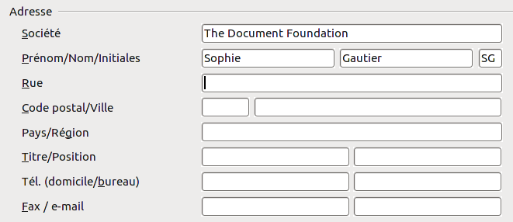Figure 2: Remplir les données d'identité

Options générales
Les options de l'onglet LibreOffice – Général sont décrites ci-dessous.
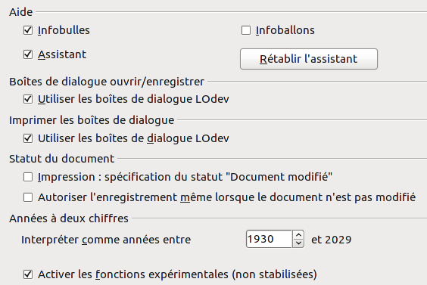Figure 3: Définir les options générales de LibreOffice
Aide - Infobulles
Lorsque les Infobulles sont activées, un ou deux mots apparaissent lorsque vous maintenez le pointeur de la souris sur une icône ou un champ, sans cliquer.
Aide - Infoballons
Lorsque les infoballons sont activés, une brève description de la fonction d'une icône particulière, d'une commande de menu ou d'un champ dans une boîte de dialogue apparaît lorsque vous maintenez le pointeur de la souris sur l'élément.
Assistant
Pour désactiver l'assistant (similaire à l'assistant Microsoft Office), déselectionnez cette option. Pour restaurer le comportement par défaut, cliquez sur le bouton Rétablir l'assistant.
Boites de dialogue Ouvrir/Enregistrer – Utiliser les boîtes de dialogue LibreOffice
Pour utiliser les boîtes de dialogue Ouvrir et Enregistrer standard à votre système d'exploitation, désélectionnez l'option Utiliser les boîtes de dialogue LibreOffice. Lorsque cette option est sélectionnée, les boîtes de dialogue Ouvrir et Enregistrer fournies par LibreOffice sont utilisées. Voir le chapitre 1, Introduction à LibreOffice pour des informations supplémentaires sur les boîtes de dialogue Ouvrir et Enregistrer de LibreOffice. Ce livre utilise les boîtes de dialogue Ouvrir et Enregistrer de LibreOffice dans ses illustrations.
Boîte de dialogue Ouvrir/Enregistrer – Afficher d'abord la boîte de dialogue ODMA DMS
(Windows uniquement) si vous avez le client GroupWise installé sur l'ordinateur, vous pouvez sélectionner cette option pour que LibreOffice vous propose les documents à partir de GroupWise, ou enregistre les documents dans GroupWise. Si le client GroupWise n'est pas installé, cette option n'a pas d'effet.
Options d'impression – Utiliser les boîtes de dialogue LibreOffice
Pour utiliser les boîtes de dialogue d'impression standard à votre systèmes d'exploitation, désélectionnez l'option Utiliser les boîtes de dialogue LibreOffice. Lorsque cette option est sélectionnée, les boîtes de dialogues d'impression fournies avec LibreOffice sont utilisées. Ce livre utilise les boîtes de dialogue d'impression de LibreOffice dans ses illustrations.
Statut du document – Impression : spécification du statut « document modifié »
Si cette option est sélectionnée, alors la prochaine fois que vous fermerez le document après impression, la date d'impression sera enregistrée dans les propriétés du document comme une modification et il vous sera demandé d'enregistrer de nouveau le document, même si vous n'avez procédé à aucune autre modification.
Statut du document – Autoriser l'enregistrement même lorsque le document n'est pas modifié
Normalement lorsqu'un document n'a pas été modifié, l'option de menu Fichier > Enregistrer et l'icône Enregistrer de la barre d'outils Standard sont désactivées et le raccourci clavier Ctrl+S n'a pas d'effet. Sélectionnez cette option pour permettre aux documents d'être enregistrés même lorsqu'ils n'ont pas été modifiés.
Années à deux chiffres
Spécifie comment les années sur deux chiffres sont interprétées. Par exemple, si l'année sur deux chiffres est paramétrée sur 1930, et que vous saisissez la date 1/1/30 ou ultérieure dans votre document, la date est interprétée comme 1/1/1930 ou ultérieure. Une date « antérieure » est interprétée comme étant du siècle suivant ; c'est à dire que 1/1/20 est interprétée comme 1/1/2020.
Activer les fonctions expérimentales (instables)
Pour tester deux fonctions expérimentales dans LibreOffice (l'édition des formules en ligne et l'enregistrement des macros), sélectionnez cette option.

Options de mémoire
Dans la boîte de dialogue Options, cliquez sur LibreOffice > Mémoire. Ces options contrôlent comment LibreOffice utilise la mémoire de votre ordinateur et la capacité de mémoire dont il a besoin. Avant de faire des modifications, veuillez prendre ces points en considération :
- D'avantage de mémoire peut rendre LibreOffice plus rapide et plus pratique (par exemple plus d'étapes d'annulation nécessitent plus de mémoire) ; mais en revanche, cela fait moins de mémoire disponible pour les autres applications et vous pourriez finalement manquer de mémoire.
- Si vos documents contiennent beaucoup d'objets tels que les images, ou de gros objets, les performances de LibreOffice peuvent être améliorées si vous augmentez la mémoire de LibreOffice ou la mémoire par objet. Si vous trouvez que les objets ont tendance à disparaître dans un document qui en contient beaucoup, augmentez le nombre d'objets en cache (les objets sont toujours dans le fichier, même si vous ne pouvez pas les voir à l'écran).
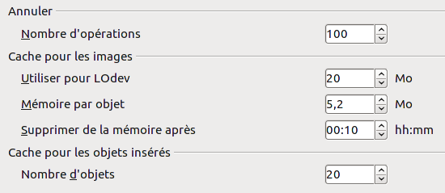Figure 4: Choisir les options de mémoire des applications LibreOffice
- Pour lancer le Démarrage rapide (une icône sur le bureau ou dans la barre des tâches) lorsque vous démarrez votre ordinateur, sélectionnez l'option en bas de la boîte de dialogue. Cela permettra à LibreOffice de démarrer plus vite ; en revanche LibreOffice occupera alors de la mémoire même lorsque vous ne l'utilisez pas. Cette option (appelée Activer le démarrage rapide dans la barre des tâches sous Linux) n'est pas disponible sous Mac OS ou sur un système où le module Démarrage rapide n'est pas installé.

Options Affichage
Les options sur l'onglet LibreOffice – Affichage affectent l'apparence de la fenêtre du document et la façon dont elle se comporte. Certaines de ces options sont décrites ci-dessous. Paramétrez-les afin qu'elles correspondent à vos préférences.
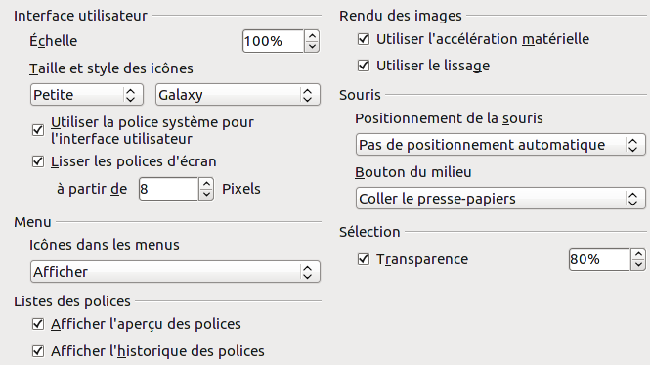Figure 5: Choisir les options d'affichage des applications LibreOffice
Interface utilisateur – Échelle
Si le texte dans les fichiers d'aide ou dans les menus de l'interface utilisateur de LibreOffice est trop petit ou trop grand, vous pouvez le modifier en spécifiant un facteur d'échelle. Parfois une modification ici peut avoir un résultat inattendu, en fonction des polices d'écran sur votre système. Cependant cela n'affecte pas la taille de police du texte dans votre document.
Interface utilisateur – Style et taille des icônes
Le premier champ spécifie la taille d'affichage des icônes dans les barres d'outils (automatique, petites ou grandes). L'option de taille automatique des icônes utilise le paramétrage de votre système d'exploitation. Le second champ spécifie le style d'icônes (thème) ; ici l'option Automatique utilise un jeu d'icônes compatible avec votre système d'exploitation et choix de bureau : par exemple, KDE ou Gnome sous Linux.
Interface utilisateur – Utiliser la police système pour l'interface utilisateur
Si vous préférez utiliser la police système (la police par défaut de votre ordinateur et de votre système d'exploitation) au lieu de la police fournie par LibreOffice pour l'interface utilisateur, sélectionnez cette option.
Interface utilisateur – Lissage des polices d'écran
(Non disponible sous Windows; non montré dans la Figure 7.) Sélectionnez cette option pour lisser l'apparence du texte à l'écran. Saisissez la plus petite taille de police pour appliquer le lissage.
Menu – icônes dans les menus
Rend les icônes ainsi que le texte visibles dans les menus.
Listes de police – Afficher un aperçu des polices
Rend la liste des polices visibles comme dans la Figure 6, à gauche, avec les noms de police montrant un exemple de la police ; avec cette option désélectionnée, la liste de polices montre uniquement le nom des polices, sans leur formatage d'exemple (Figure 6, à droite). Les polices que vous voyez listées sont celles qui sont installées sur votre système.
Les polices qui sont réglées pour fonctionner avec un script spécifique, tel que l'arabe, l'hébreu, le malayalam, etc. affichent maintenant un aperçu supplémentaire d'exemple de texte dans le script cible.
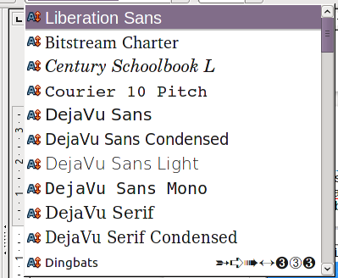 | 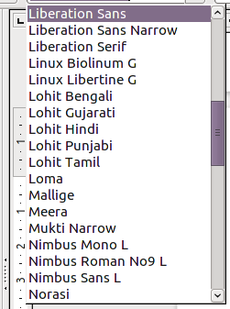
Figure 6. Liste des polices avec aperçu (gauche); sans aperçu (droite)
Listes de police - Afficher l'historique des polices
Affiche les cinq dernières polices que vous avez assignées au document actif en haut de la liste des polices. Sinon, les polices sont affichées par ordre alphabétique.
Rendu des images – Utiliser l'accélération matérielle
Accède directement au fonctionnalités matérielles de l'adaptateur d'affichage graphique pour améliorer l'affichage à l'écran. Non pris en charge par tous les systèmes d'exploitation et les distributions LibreOffice.
Rendu des images – Utiliser le lissage
Active et désactive le lissage ce qui rend l'affichage de la plupart des objets graphiques plus doux et avec moins d’artefacts. Non pris en charge par tous les systèmes d'exploitation et les distributions LibreOffice.
Astuce | Appuyez sur Maj+Ctrl+R pour restaurer ou rafraîchir l'affichage du document actif.
Positionnement de la souris
Indique où et comment le pointeur de la souris sera positionné dans les boîtes de dialogue nouvellement ouvertes.
Bouton du milieu de la souris
Définit la fonction du bouton du milieu de la souris.
- Défilement automatique – glisser tout en pressant le bouton de la souris bascule l'affichage.
- Coller le presse-papiers – appuyer sur le bouton du milieu de la souris insère le contenu du « presse-papiers de sélection » à la position du curseur.
Le « presse-papiers de sélection » est indépendant du presse-papiers normal que vous utilisez par Édition > Copier/couper/coller ou leur raccourci clavier respectif et le « presse-papiers de sélection » peut contenir un contenu différent en même temps.
Fonction | Presse-papiers | Presse-papiers de sélection
Copier le contenu | Édition > Copier Ctrl+C | Sélectionne le texte, tableau ou l'objet.
Coller le contenu | Édition > Coller Ctrl+V colle le contenu à la position du curseur | Cliquer sur le bouton du milieu colle à la position du curseur de la souris.
Coller dans un autre document | Pas d'effet sur le contenu du presse-papiers. | La dernière sélection constitue le contenu du presse-papiers de sélection.
Sélection – Transparence
Définit l'apparence du texte sélectionné ou des images qui apparaissent avec un arrière plan ombré et coloré (en fonction du thème de votre environnement). Pour rendre cet arrière plan plus ou moins foncé, augmentez ou diminuez la valeur dans Transparence.
Si vous préférez que l'objet sélectionné apparaisse dans une couleur inversée (texte blanc sur un arrière-plan foncé) désélectionnez cette option.

Options d'impression
Sur l'onglet LibreOffice – Impression, définissez les options d'impression qui correspondent à votre imprimante par défaut et votre méthode d'impression courante.
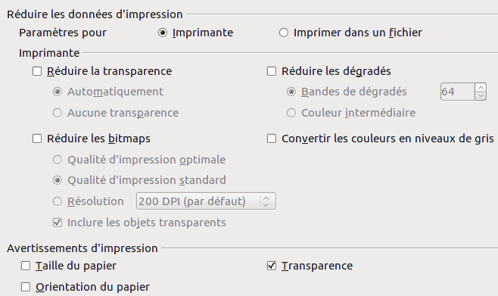Figure 7: Choisir les options d'impression générales à appliquer à tous les composants LibreOffice

Dans la section Avertissements d'impression en bas de la fenêtre, choisissez si vous voulez être averti lorsque la taille et l'orientation spécifiées dans votre document ne correspondent pas à la taille ou à l'orientation disponibles pour votre imprimante. Le fait d'activer ces avertissements peut être assez utile si vous travaillez avec des documents produits par des personnes dans d'autres pays ou les standards de taille sont différents des vôtres.
Astuce | Si vos impressions sont mal placées sur la page ou coupées en haut, en bas ou sur les côtés, ou encore si l'imprimante refuse d'imprimer, la cause la plus probable est une incompatibilité de taille de la page.

Options de chemin
Sur l'onglet LibreOffice – Chemin, vous pouvez modifier l'emplacement des fichiers associés avec ou utilisés par LibreOffice afin que cela corresponde à votre façon de travailler. Sur un système Windows, par exemple, vous pouvez souhaiter stocker les documents pas défaut ailleurs que dans Mes documents.
Pour faire des modifications, sélectionnez un élément dans liste montrée en Figure 8 et cliquez sur Éditer. Dans la boîte de dialogue Sélectionner un chemin (non montrée ; elle peut aussi être nommée Éditer les chemins) ajoutez ou supprimez des dossiers comme souhaité puis cliquez sur OK pour revenir à la boîte de dialogue Options. Remarquez que certains éléments peuvent avoir au moins deux chemins de listes : l'un vers un répertoire partagé (qui peut être sur un réseau) et un vers le répertoire de l'utilisateur (normalement sur l'ordinateur de l'utilisateur).
Astuces | Vous pouvez utiliser les entrées dans la boîte de dialogue LibreOffice – Chemins pour compiler une liste de fichiers, tels que ceux contenant les AutoTextes que vous devez sauvegarder ou copier vers un autre ordinateur.
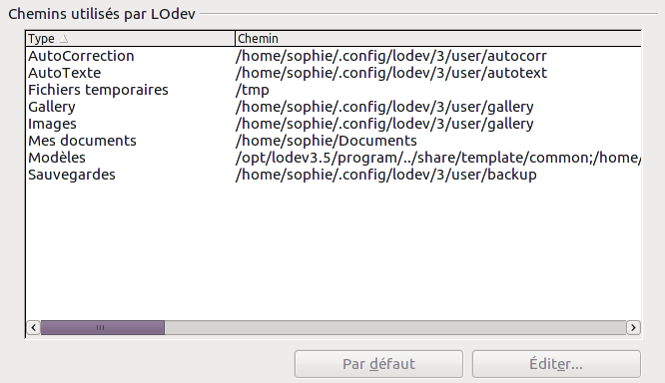Figure 8: Affichage des chemins utilisés par LibreOffice

Options de couleur
Sur l'onglet LibreOffice – Couleurs, vous pouvez spécifier les couleurs à utiliser dans les documents LibreOffice. Vous pouvez sélectionner une palette de couleurs, éditer une couleur existante et définir de nouvelles couleurs. Ces couleurs sont stockées dans votre palette de couleurs et sont alors disponibles dans tous les composants LibreOffice.
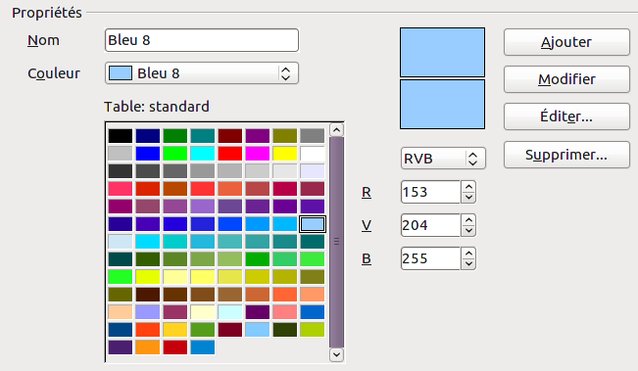Figure 9: Définir les couleurs à utiliser dans les palettes de LibreOffice
Pour modifier une couleur :
- Sélectionnez la couleur à modifier dans la liste ou à partir de la palette.
- Sélectionnez les nouvelles valeurs qui définissent la couleur. Vous pouvez choisir un système RVB (Rouge, Vert, Bleu) ou CMJN (Cyan, Magenta, Jaune, Noir) pour spécifier vos couleurs. La couleur modifiée apparaît dans la partie basse des zones d'aperçu en haut.
- Modifiez le Nom si nécessaire.
- Cliquez sur le bouton Modifier. La couleur nouvellement définie est maintenant listée dans la palette de couleurs.
Alternativement, cliquez sur le bouton Éditer pour ouvrir la boîte de dialogue Couleurs, montrée à la Figure 10. Ici vous pouvez sélectionner une couleur à partir de l'une des fenêtres de couleur dans la partie supérieure, ou vous pouvez saisir les valeurs dans la partie inférieure en utilisant au choix des valeurs de RVB, CMJN ou TSL (Teinte, Saturation, Luminosité).
La fenêtre de couleur en haut à droite est liée directement avec le champ de saisie de couleurs dans la zone inférieure ; lorsque vous choisissez la couleur dans la fenêtre supérieure, les chiffres changent simultanément. Les deux champs de couleur en bas à droite affichent les valeurs de la couleur sélectionnée sur la gauche et la valeur actuellement définie à partir des champs de valeur de couleur sur la droite.
Modifiez les composantes de couleurs comme souhaité et cliquez sur OK pour quitter la boîte de dialogue. La nouvelle couleur définie apparaît maintenant dans la partie basse de l'aperçu des couleurs montré à la Figure 9. Saisissez le nom de cette couleur dans le champ Nom, puis cliquez sur le bouton Ajouter. Une petite zone affichant la nouvelle couleur est ajoutée à la palette de couleurs.
Une autre façon de définir ou de modifier une couleur se trouve à travers l'onglet Couleurs de la boîte de dialogue Remplissage, dans laquelle vous pouvez également enregistrer ou charger des palettes, une fonction qui n'est pas disponible ici. Dans Calc, dessinez un objet de dessin temporaire et utilisez le menu contextuel de cet objet pour ouvrir la boîte de dialogue Remplissage. Si vous chargez une palette dans l'un des composants de LibreOffice, elle n'est active que dans ce composant ; les autres composants gardent leur propre palette.
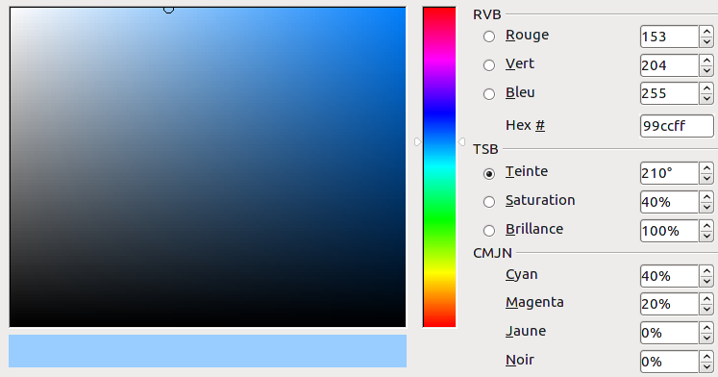Figure 10: Éditer les couleurs

Options de police
Vous pouvez définir des remplacements pour toutes les polices qui apparaissent dans vos documents. Si vous recevez de quelqu'un d'autre un document contenant des polices que vous n'avez pas sur votre système, LibreOffice substituera ces polices. Vous pouvez donc préférer spécifier une police différente de celle utilisée par le système.
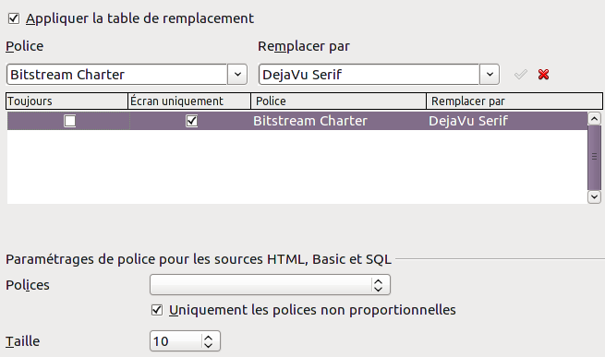Figure 11: Définir une police à substituer à une autre police
Sur l'onglet LibreOffice – Polices :
- Sélectionnez l'option Appliquer la table de remplacement.
- Sélectionnez ou saisissez le nom de la police à remplacer dans la zone Police (si vous n'avez pas cette police installée sur votre système, elle n'apparaîtra pas dans la liste déroulante de cette zone, vous devez donc la saisir).
- Dans le champ Remplacer par, sélectionnez une police correspondante dans la liste déroulante des polices installées sur votre ordinateur.
- La marque à la droite du champ Remplacer par devient verte. Cliquez sur cette marque. Une ligne d'information apparaît maintenant dans la zone la plus large en-dessous des champs de saisie. Sélectionnez les options sous Toujours et Écran.
- Dans la section du bas de l'onglet, vous pouvez modifier le type et la taille de la police utilisée pour afficher le code source tel que HTML et Basic (dans les macros).

Options de sécurité
Utilisez l'onglet LibreOffice – Sécurité pour choisir les options de sécurité lors de l'enregistrement des documents ou pour l'ouverture de documents qui contiennent de macros.
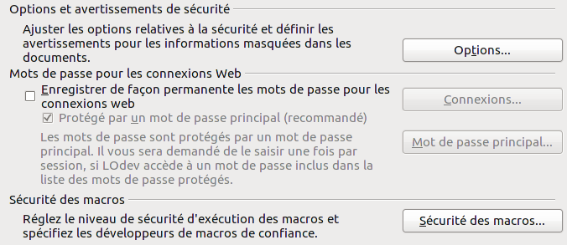Figure 12: Choisir les options de sécurité pour ouvrir et enregistrer les documents
Options et avertissements de sécurité
Si vous enregistrez des modifications, enregistrez de multiples versions ou incluez des informations masquées ou encore des notes dans vos documents, et que vous ne souhaitez pas que certains des destinataires voient ces informations, vous pouvez déterminer des avertissements pour vous rappeler des les supprimer ou demander à LibreOffice de les supprimer automatiquement. Remarquez que (à moins de les supprimer) la plupart de ces informations sont retenues dans un fichier si le fichier est dans le format de fichier par défaut LibreOffice, OpenDocument Format, ou a été enregistré dans d'autres formats incluant le PDF.
Cliquez sur le bouton Options pour ouvrir une boîte de dialogue séparée contenant des choix spécifiques (Figure 13).
Sécurité des macros
Cliquez sur le bouton Sécurité des macros pour ouvrir la boîte de dialogue Sécurité des macros (non montrée ici) dans laquelle vous pouvez ajuster le niveau de sécurité d'exécution des macros et spécifier les sources de confiance.

Options et avertissements de sécurité
Les options suivantes sont dans la boîte de dialogue Options et avertissements de sécurité (Figure 13).
Supprimer les informations personnelles lors de l'enregistrement
Sélectionnez cette option pour supprimer systématiquement les données d'identité des propriétés du fichier lors de l'enregistrement du document. Pour supprimer manuellement des données d'identité d'un document spécifique, déséletionnez cette option et utilisez le bouton Supprimer dans la boîte de dialogue Fichier > Propriétés > Général.
Clic en maintenant la touche Ctrl requis pour suivre un hyperlien
Le comportement par défaut dans LibreOffice est de faire un Ctrl+clic sur un hyperlien pour ouvrir le document lié. De nombreux utilisateurs trouvent la création et l'édition de documents plus facile quand un clic accidentel sur le lien ne l'active pas. Pour définir LibreOffice afin qu'il active les hyperliens par simple clic, désélectionnez cette option.
Les autres options de cette boîte de dialogue s'expliquent d'elles-mêmes.
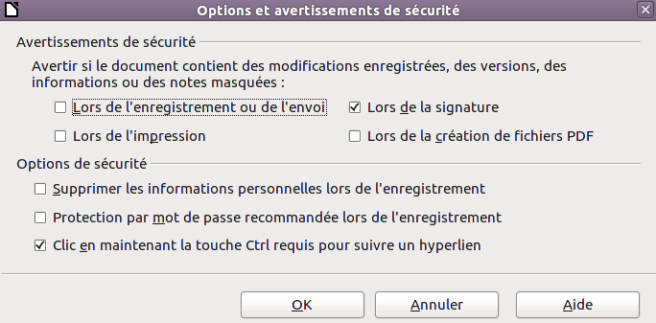Figure 13: Options et avertissements de sécurité

Options d'apparence
L'écriture, l'édition et (spécialement) la mise en page sont souvent plus faciles lorsque vous pouvez voir les marges de la page (les limites du texte), les limites des tableaux et des sections (dans les documents Writer), les sauts de page dans Calc, les lignes de la grille dans Draw ou Writer et d'autres fonctionnalités encore. De plus, vous pouvez préférer utiliser des couleurs qui sont différentes de celles définies par défaut dans LibreOffice pour des éléments comme les indicateurs de note ou la trame de fond des champs.
Dans l'onglet LibreOffice – Apparence (Figure 14), spécifiez quels éléments sont visibles et la couleur utilisée pour afficher les différents éléments.
- Pour afficher ou masquer les éléments tels que les limites du texte, sélectionnez ou désélectionnez les options en regard du nom des éléments.
- Pour modifier la couleur par défaut des éléments, cliquez sur la flèche vers le bas dans la colonne Paramètre de couleur, en face du nom de l'élément et sélectionnez une couleur dans la fenêtre pop-up.
- Pour enregistrer la modification de couleur comme le jeu de couleur, cliquez sur le bouton Enregistrer, saisissez un nom dans le champ Nom du jeu de couleur ; cliquez sur OK.
Nouveau dans LibreOffice 3.4 : l'option Ombre (sous Général), qui affecte l'ombre portée autour des pages dans la fenêtre Writer.
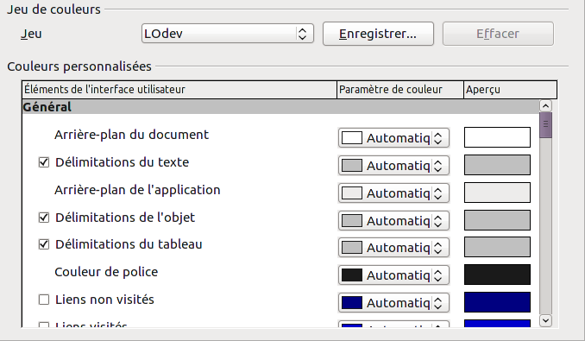Figure 14: Afficher ou masquer les délimitations du texte, des objet ou des tableaux

Options d'accessibilité
Les options d'accessibilité définissent la possibilité d'animer les images ou le texte, la durée d'affichage des astuces, certaines options d'affichage du contraste et la possibilité de modifier la police de l'interface utilisateur du programme LibreOffice.
La prise en charge de l'accessibilité repose sur la technologie Sun Microsystems Java pour la communication avec les outils de technologie assistive. Voir « Options Java » ci-dessous. L'option Prise en charge des outils d'accessibilité n'est pas affichée dans toutes les installations de LibreOffice. Voir Outils d'accessibilité dans l'aide pour des informations complémentaires.
Sélectionnez ou désélectionnez les options comme nécessaire.
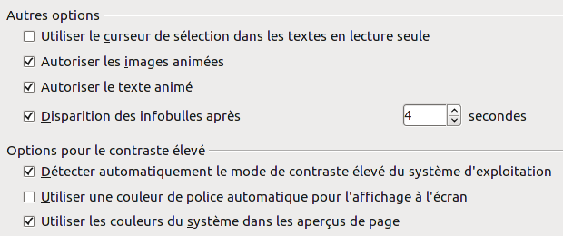Figure 15: Choisir les options d'accessibilité

Options Java
Si vous installez ou mettez à jour un environnement d'exécution Java (JRE) après que vous ayez installé LibreOffice, ou si vous avez plus d'un JRE installé sur votre ordinateur, vous pouvez utiliser l'onglet LibreOffice – Java pour choisir le JRE que LibreOffice doit utiliser.
Si vous êtes un administrateur système, un programmeur ou une autre personne qui personnalise les installations du JRE, vous pouvez utiliser les onglets Paramètres et Chemins de la classe (à partir de l'onglet Java) pour spécifier cette information.
Si vous ne voyez rien listé au milieu de la page, attendez quelques instants pendant que LibreOffice recherche les JRE installés sur le disque.
Si LibreOffice trouve un ou plusieurs JRE, il les affichera ici. Sélectionnez l'option Utiliser un environnement Java (si nécessaire) et choisissez l'un des JRE listés.
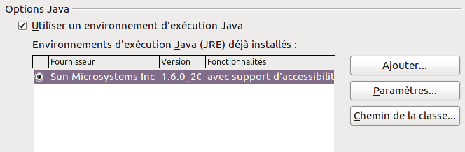Figure 16: Choisir un environnement d'exécution Java

Choisir les options pour charger et enregistrer les documents
Vous pouvez paramétrer les options Chargement/Enregistrement afin qu'elles correspondent au mieux à votre façon de travailler.
Si la boîte de dialogue d'options n'est pas déjà ouverte, cliquez sur Outils > Options. Cliquez sur le symbole (+ ou triangle) à la gauche de Chargement/Enregistrement.
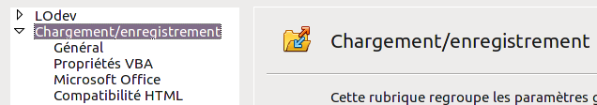Figure 17: Options Chargement/enregistrement

Options Chargement/enregistrement générales
La plupart des choix dans l'onglet Chargement/enregistrement – Général sont familiers des utilisateurs des autres suites bureautiques. Certaines options intéressantes sont décrites ci-dessous.
Charger les paramètres utilisateur avec le document
Lorsque vous enregistrez un document, certains paramètres sont enregistrés avec. Certains de ces paramètres (nom de l'imprimante, source de données liée au document) sont toujours chargés avec le document, en fonction de la sélection de cette option. Si vous sélectionnez cette option, les paramètres du document sont gérés par les paramètres utilisateurs spécifiques de la personne qui ouvre le document. Par exemple, votre choix (dans les options de LibreOffice Writer) de la façon dont les liens sont mis à jour est affecté par cette option. Charger les paramètres utilisateur avec le document.
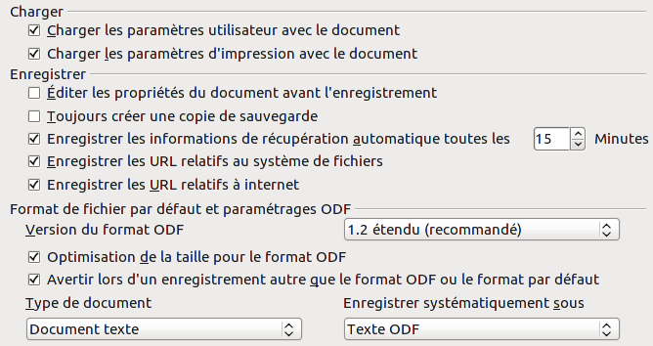Figure 18. Choisir les options de chargement et d'enregistrement
Charger les paramètres d'impression avec le document
Si cette option n'est pas sélectionnée, les paramètres d'impression qui sont stockés avec le document sont ignorés lorsque vous utilisez l'icône Impression rapide. L'imprimante par défaut de votre système sera utilisée à la place.
Éditer les propriétés du document avant l'enregistrement
Si vous sélectionnez cette option, la boîte de dialogue Propriétés du document s'ouvrira pour vous demander de saisir les informations correspondantes la première fois que vous enregistrerez un nouveau document (ou lorsque vous utiliserez Enregistrez sous).
Enregistrer les informations de récupération automatique toutes les...
Choisissez si la récupération automatique doit être activée et la fréquence à laquelle enregistrer les informations utilisées par le processus de récupération automatique.
La récupération automatique de LibreOffice écrase le fichier original. Si vous choisissez également Toujours créer une copie de sauvegarde, le fichier original écrase alors la copie de sauvegarde. Si cette option est définie, la récupération de votre document après le crash d'un système sera plus facile, mais récupérer une version antérieure en revanche, sera plus difficile.
Enregistrer les URL relatifs au système de fichier / internet
L'adressage relatif à un système de fichier est possible uniquement si la source du document et le document de référence sont tous deux sur le même disque. Une adresse relative démarre toujours du répertoire dans lequel le document actif est situé. Il est recommandé d'enregistrer relativement si vous voulez créer une structure de répertoire sur un serveur internet.
Format de fichier par défaut et paramètres ODF
Version de format ODF. LibreOffice par défaut enregistre les documents au format OpenDocument Format (ODF) version 1.2 Étendue. Alors que cela permet des fonctionnalités améliorées, il peut y avoir des problèmes de rétrocompatibilité. Lorsqu'un fichier enregistré en ODF 1.2 Étendue est ouvert dans un éditeur qui utilise des versions plus récentes de ODF, 1.0/1.1, certaines fonctions avancées peuvent être perdues. Deux exemples connus sont les références croisées aux titres et le formatage des listes numérotées. Si vous envisagez de partager les documents avec des personnes qui utilisent des versions plus anciennes de ODF, enregistrez le document en utilisant ODF version 1.0/1.1.
Optimisation de la taille du format ODF. Les documents LibreOffice sont des fichiers XML. Lorsque vous sélectionnez cette option, LibreOffice écrit les données XML sans indentation ni saut de ligne. Si vous voulez pouvoir lire les fichiers XML dans un éditeur de texte et dans une forme structurée, désélectionnez cette option.
Type de document. Si vous partagez habituellement vos documents avec des utilisateurs Microsoft Office, vous voudrez sans doute modifier l'attribut Toujours enregistrer sous pour l'un des formats Microsoft Office.
Remarque | Bien que LibreOffice peut ouvrir et enregistrer les fichiers aux formats .docx et .xlsx produits par Microsoft Office 2007 et 2010, il n'enregistre pas au format .pptx. Cette possibilité est planifiée pour des versions futures.

Options chargement/enregistrement des propriétés VBA
Sur l'onglet Chargement/enregistrement – Propriétés VBA, vous pouvez choisir si vous souhaitez garder les macros des document Microsoft Office qui sont ouverts dans LibreOffice.
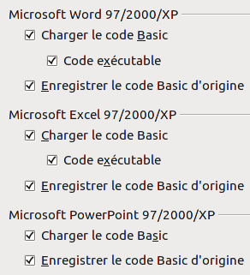Figure 19: Choisir les options de chargement/enregistrement des propriétés VBA
- Si vous choisissez Charger le code Basic, le code modifié est enregistré dans un document LibreOffice mais n'est pas retenu si vous enregistrez au format Microsoft Office.
- Si vous choisissez Enregistrer le code Basic original, les macros ne fonctionneront pas dans LibreOffice mais sont retenues si vous enregistrez le fichier dans le format Microsoft Office.
- Si vous importez un document Microsoft Word ou Excel contenant du code VBA, vous pouvez sélectionner l'option Code exécutable. Alors que normalement, le code est préservé mais rendu inactif (si vous l'inspectez avec l'EDI StarBasic vous verrez qu'en fait il est commenté) avec cette option, le code est prêt à être exécuté.

Options chargement/enregistrement Microsoft Office
Sur l'onglet Chargement/enregistrement – Microsoft Office, vous pouvez choisir que faire lors de l'import ou de l'export des objets Microsoft Office OLE (liés ou incorporés, ou encore des documents tels que les classeurs ou des équations).
Sélectionnez l'option [C] pour convertir les objets OLE Microsoft en objets OLE LibreOffice correspondants lorsqu'un document Microsoft est chargé dans LibreOffice (mnémonique : « C » pour « charger »).
Sélectionnez l'option [E] pour convertir les objets OLE LibreOffice en des objets OLE Microsoft Office correspondants lorsqu'un document est enregistré au format Microsoft Office (mnémonique : « E » pour « enregistrer »).
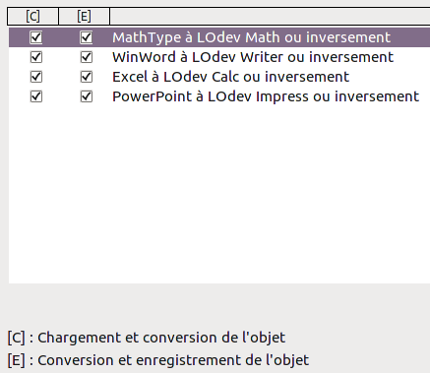Figure 20: Choisir les options Chargement/enregistrement Microsoft Office

Options de chargement/enregistrement compatibilité HTML
Les choix faits sur l'onglet Chargement/enregistrement – Comptabilité HTML affectent les pages HTML importées dans LibreOffice et celles exportées à partir de LibreOffice. Voir la section de l'aide Documents HTML : import et export pour plus d'informations.
Tailles de police
Utilisez ces champs pour définir respectivement les tailles de police pour les balises HTML <fontsize=1> à <fontsize=7>, si elles sont utilisées dans les pages HTML (de nombreuses pages n'utilisent plus ces balises).
Import – Utiliser l'environnement 'Anglais (USA)' pour les nombres
Lors de l import de nombres d'une page HTML, le séparateur de décimales et de milliers diffère en fonction de la locale de la page HTML. Le presse-papiers cependant ne contient pas d'information à propos de la locale. Si cette option n'est pas sélectionnée, les nombres seront interprétés en fonction du paramètre définit sous Langue – Paramètres linguistique > Langues (voir page 22). Si cette option est sélectionnée, les nombres seront interprétés comme si les paramètres locaux étaient Anglais (USA).
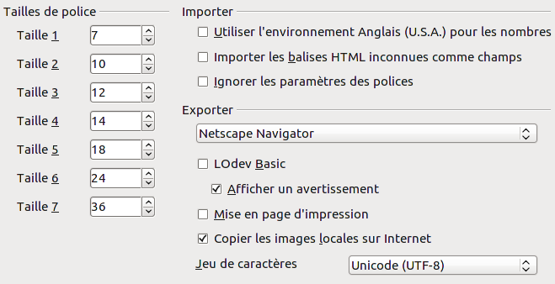Figure 21. Choisir les options de compatibilité HTML
Import – Utiliser l'environnement 'Anglais (USA)' pour les nombres
Lors de l' import de nombres d'une page HTML, le séparateur de décimales et de milliers diffère en fonction de la locale de la page HTML. Le presse-papiers cependant ne contient pas d'informations à propos de la locale. Si cette option n'est pas sélectionnée, les nombres seront interprétés comme paramétrés sous Langue – Langue dans Outils > Options > Paramètres linguistique > Langue (voir page 22). Si cette option est sélectionnée, les nombres seront interprétés comme si les paramètres locaux étaient Anglais (USA).
Import – Importer les balises HTML inconnues comme champs
Sélectionnez cette option si voulez que les balises qui ne sont pas reconnues par LibreOffice soient importées comme des champs. Pour une balise ouvrante, un champ HTML_ON sera créé avec la valeur du nom de la balise. Pour une balise fermante, un champ HTML_OFF sera créé. Ces champs seront convertis en balises lors de l'export HTML.
Import – Ignorer les paramètres des polices
Sélectionnez cette option pour que LibreOffice ignore tous les paramètres de police lors de l'import. Les polices qui ont été définies dans le style de page HTML seront utilisées.
Export
Pour optimiser l'export HTML, sélectionnez un navigateur ou standard HTML à partir de la boîte de dialogue Export. Si LibreOffice Writer est sélectionné, les instructions spécifiques à LibreOffice Writer sont exportées.
Export - LibreOffice Basic
Sélectionnez cette option pour inclure les macros LibreOffice Basic (scripts) lors de l'export au format HTML. Vous devrez activer cette option avant de créer la macro LibreOffice Basic ; sinon le script ne sera pas inséré. Les macros LibreOffice Basic doivent être situées dans l'en-tête du document HTML. Une fois que vous avez créé la macro dans l'EDI LibreOffice Basic, elle apparaît dans le texte source de l'en-tête du document HTML.
Si vous voulez que les macros soient exécutées automatiquement lors de l'ouverture du document HTML, choisissez Outils > Personnaliser > Événements. Voir le chapitre 13, Débuter avec les macros pour plus d'informations.
Export – Afficher un avertissement
- Lorsque l'option LibreOffice Basic n'est pas sélectionnée (voir ci-dessus), l'option Afficher un avertissement est disponible. Si l'option Afficher un avertissement est sélectionnée, alors, lors de l'export HTML, un avertissement indiquant que les macros LibreOffice Basic seront perdues s'affiche.
Export – Mise en page d'impression
Sélectionnez cette option pour exporter la mise en page d'impression du document actif. Le filtre HTML prend en charge le CSS2 (Cascading Style Sheets Level 2) pour l'impression des documents. Cette possibilité n'est offerte que si l'export de la mise en page est activé.
Export – Copier les images locales sur Internet
Sélectionnez cette option pour charger automatiquement les images incorporées sur un serveur Internet lors du téléchargement utilisant FTP.
Export – Jeu de caractères
Sélectionnez le jeu de caractères approprié pour l'export.

Choisir les paramètres linguistiques
Il y a plusieurs options dédiées aux paramètres linguistiques dans LibreOffice, elles permettent :
- d'installer les dictionnaires nécessaires,
- de modifier certains paramètres de langues et locaux
- de choisir les options de correction

Installer les dictionnaires nécessaires
LibreOffice installe automatiquement certains dictionnaires avec le programme. Pour ajouter des dictionnaires, assurez vous que vous êtes connecté à Internet et choisissez ensuite Outils > Langue > Dictionnaires supplémentaire en ligne. LibreOffice ouvrira votre navigateur par défaut à la page contenant les liens vers des dictionnaire supplémentaires que vous pouvez installer. Suivez l'invite pour sélectionner et installer ceux que vous souhaitez.

Modifier les paramètres locaux et linguistiques
Vous pouvez modifier certains détails des paramètres locaux et linguistiques que LibreOffice utilise pour les documents ou pour des documents spécifiques.
Dans la boîte de dialogue d'Options, cliquez sur Paramètres linguistique > Langues.
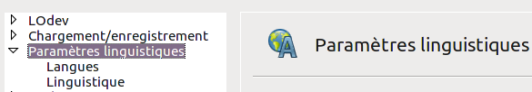Figure 22: options paramètres linguistiques
Sur la partie droite de l'onglet Paramètres linguistiques – Langue, modifiez l'interface utilisateur, les paramètres régionaux, la monnaie par défaut et la langue par défaut des documents, comme nécessaire. Dans notre exemple, Français (France) a été choisi pour toutes les paramètres.
Si vous voulez que les dictionnaires ne s'appliquent qu'au document actif, au lieu d'être définis par défaut pour tous les nouveaux documents, sélectionnez l'option Pour le document actif uniquement.
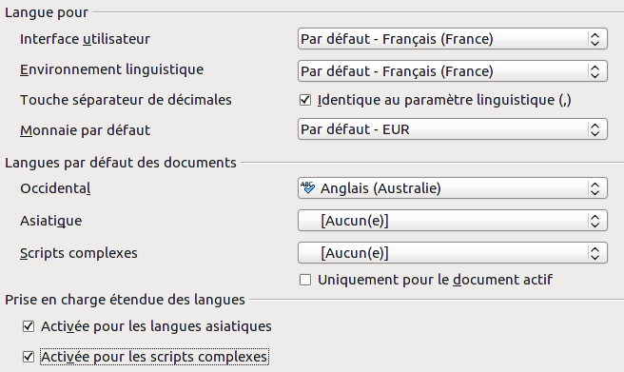Figure 23: Choisir les options linguistiques
Si nécessaire, sélectionnez les options pour activer la prise en charge pour les langues asiatiques (Chinois, Japonais, Coréen) et la prise en charge pour les scripts complexes (CTL) tels que Arabe Thaï, Hébreu ou Ourdou. Si vous choisissez l'une de ces options, la prochaine fois que vous ouvrirez cette boîte de dialogue, vous verrez des choix supplémentaires sous Paramètres linguistiques, comme montrée ci-dessous. Ces choix (Recherche en japonais, Mise en page asiatique et Scripts complexes) ne sont pas expliqués ici..
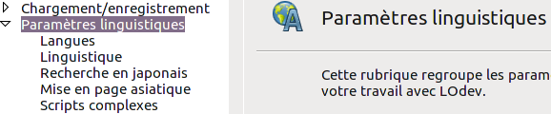Figure 24: Onglets supplémentaires disponibles lorsque la prise en charge étendue des langues est sélectionnée.

Choisir les options de correction
Pour choisir les options de correction, cliquez sur Paramètres linguistiques > Linguistique. Dans la section Options de l'onglet (Figure 25), choisissez les paramètres qui sont utiles pour vous. Quelques considérations :
- Si vous ne voulez pas de correction lors de la frappe, désélectionnez Vérifier l'orthographe au cours de la frappe et sélectionnez Ne pas marquer les erreurs (pour trouver le second élément, faites défiler les options de la liste).
- Si vous utilisez un dictionnaire personnalisé qui inclut à la fois des mots en minuscules et en majuscules ainsi que des mots avec des nombres (par exemple AS/400), sélectionnez Vérifier les mots en majuscule et Vérifier les mots avec des nombres.
- Vérifier les zones spéciales inclut les en-têtes, les pieds de page, les cadres et les tableaux dans la vérification orthographique.
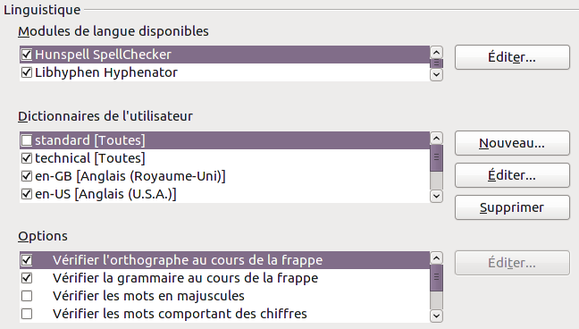Figure 25: Choisir la langue de correction, les dictionnaires et les options de correction.
Vous pouvez également vérifier que les dictionnaires définis par l'utilisateur (personnalisés) sont activés par défaut et ajouter ou supprimer des dictionnaires en cliquant sur les boutons Nouveau ou Supprimer.
Remarque | LibreOffice dispose également d'un vérificateur de grammaire auquel vous pouvez accéder à partir de Outils > Orthographe et grammaire (F7).

Choisir les options Internet
Utilisez l'onglet Options Internet pour définir les moteurs de recherche et enregistrer les paramètres de proxy à utiliser par LibreOffice.
Si vous utilisez un navigateur Mozilla (tel que Firefox) sur Windows ou Linux, vous pouvez activer les plug-in du Navigateur de façon à pouvoir ouvrir les fichiers LibreOffice dans votre Navigateur, les imprimer, les enregistrer ou encore travailler avec.
Si vous utilisez un système d'exploitation basé sur Unix ou Linux (incluant Mac OS X), une page supplémentaire pour les options e-mail est disponible, dans laquelle vous pouvez indiquer le programme e-mail à utiliser lorsque vous envoyez un document comme e-mail. Voir la Figure 26. Sous Windows, le programme par défaut du système d'exploitation est toujours utilisé.
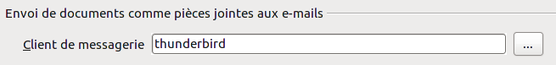Figure 26: options Internet montrant l'onglet disponible pour les utilisateurs Linux
Les installations Windows et Linux ont également une extension Wiki Publisher par défaut. Sélectionnez MediaWiki dans les options Internet, puis cliquez sur le bouton Ajouter pour ouvrir la boîte de dialogue montrée à la Figure 27. Ici vous pouvez spécifier l'adresse (URL) et les information de login du wiki. Vous pouvez ajouter plusieurs wikis à la liste.
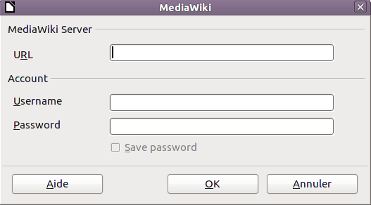Figure 27: indiquer un compte sur un serveur MediaWiki

Contrôler les fonctions d'autocorrection de LibreOffice
Certaines personnes trouvent que les options d'autocorrection de LibreOffice sont ennuyeuses parce qu'elles modifient ce que vous saisissez alors que vous ne le souhaitez pas. D'autres personnes trouvent que ces options sont plutôt utiles ; si vous êtes de celles-ci, alors sélectionnez les options souhaitées. Mais si vous trouvez des modifications que vous ne vous expliquez pas, c'est un bon endroit où regarder pour en trouver la cause.
Pour ouvrir la boîte de dialogue d'AutoCorrection, cliquez sur Outils > Options d'AutoCorrection (vous devez avoir un document ouvert pour que ce choix apparaisse).
Dans Writer, cette boîte de dialogue a cinq onglets comme montré à la Figure 28. Dans les autres composants de LibreOffice, cette boîte de dialogue n'a que quatre onglets. Des détails supplémentaires sont donnés dans les guides dédiés aux composants.
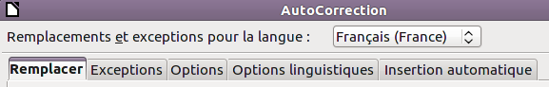Figure 28: la partie supérieure de la boîte de dialogue d'options d'autocorrection dans Writer

